#### (od verze 4.70.1.24)

V této části nápovědy se budeme věnovat popisu funkce orámování dostupné prostřednictvím sekce orámování panelu nástrojů aplikace NS nebo položky *orámování* sekce ***Formát*** hlavní nabídky aplikace. Tento popis platí pouze pro grafické sestavy.

# Popis

Ke zpracování orámování vybraných objektů má uživatel k dispozici buď nástroje orámování (dále jen NO) na panelu nástrojů (horní lišta hlavního okna aplikace)



nebo odpovídající položky orámování sekce Formát hlavní nabídky aplikace

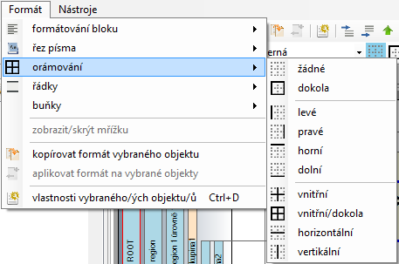

Jelikož funkce položek hlavní nabídky aplikace je stejná jak u tlačítek nástrojové lišty, nadále budeme popisovat pouze funkčnost těchto tlačítek.

V závislosti na formátu sestavy se může zobrazit i krátká verze nástrojů, a sice



# Funkcionalita

Popíšeme funkcionalitu nástrojů, které máme k dispozici:

* nastavení šířky –  – zde uživatel buď vybere předdefinovanou velikost šířky, nebo vepíše vlastní velikost a to buď s, nebo bez metriky; např. *5*, *7tw*, *1mm* atd.;
* nastavení stylu –  – zde uživatel může pouze vybrat jeden z předdefinovaných stylů, jakýkoliv jiný než předdefinovaný styl bude považován za styl *plná*; dostupné styly jsou 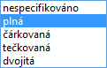;
* nastavení barvy – – zde uživatel buď vybere předdefinovanou barvu, nebo vepíše vlastní, a to ve tvaru #RRGGBB, např. #90ee90;
* žádné orámování –  – kliknutím na tlačítko se zruší rámeček vybraných objektů;
* orámovat dokola –  – kliknutím na tlačítko se vybrané objekty dokola orámují; v závislosti na formátu sestavy se výsledky různí (viz. Specifika použití nástrojů NO);
* levé orámování –  – kliknutím na tlačítko se provede orámování vybraných objektů po levé straně;
* pravé orámování –  – kliknutím na tlačítko se provede orámování vybraných objektů po pravé straně;
* horní orámování –  – kliknutím na tlačítko se provede orámování vybraných objektů na horní straně;
* dolní orámování –  – kliknutím na tlačítko se provede orámování vybraných objektů na spodní straně;
* vnitřní orámování –  – kliknutím na tlačítko se provede orámování vnitřku skupiny vybraných objektů;
* dokola/vnitřní orámování –  – kliknutím na tlačítko se provede orámování vnitřku a vnějšku skupiny vybraných objektů;
* horizontální orámování –  – kliknutím na tlačítko se provede horizontální orámování vnitřku skupiny vybraných objektů;
* vertikální orámování –  – kliknutím na tlačítko se provede vertikální orámování vnitřku skupiny vybraných objektů;

NO lze rozdělit do dvou sekcí

* ***aplikační sekce*** (dále jen AS) - do této sekce patří nástroje rozevíracího seznamu a nestandardní tlačítka, čili  a (skupinová sekce - ASSS) ; nástroje této sekce nezobrazují aktuální stav vybraných objektů a lze je použít pouze pro nastavení (aplikování) vybrané akce, přičemž hodnoty rozevíracích seznamů jsou povinné pro jakoukoliv akci, vyjma *zrušit orámování*;
* ***interaktivní sekce*** (dále jen IS) jednoduchých akcí (ISJA) ; do této sekce patří nástroje, které zobrazují stav vybraných objektů. Znázornění stavu se uskuteční změnou barvy tlačítka:

1. *neutrální barva* –  – vybraný/é objekt/y nemá/jí žádnou hodnotu odpovídající vlastnosti (v daném případě levého rámečku);
2. *světle modrá* –  – vybraný/é objekt/y má/jí nenulovou [pozor: neznamená, že stejnou] hodnotu odpovídající vlastnosti (v daném případě levého rámečku);
3. *indická červená* –  – minimálně jeden z vybraných objektů má nenulovou hodnotu a minimálně jeden z vybraných objektů má nulovou hodnotu odpovídající vlastnosti (v daném případě levého rámečku);

# Postup orámování

Postup provedení akce orámování:

1. vybrat objekt/y;
2. nastavit potřebnou velikost šířky budoucí vlastnosti (rozevírací seznam nastavení šířky);
3. nastavit potřebný styl budoucí vlastnosti (rozevírací seznam nastavení stylu);
4. nastavit potřebnou barvu budoucí vlastnosti (rozevírací seznam nastavení barvy);
5. stisknout tlačítko odpovídající vlastnosti (viz. Specifika použití nástrojů NO)

Jestliže přeskočíme jeden z kroků 2. - 4. a odpovídající rozevírací seznam nebude obsahovat žádnou hodnotu, pak při provedení kroku 5. vyskočí jedno z dialogových oken hlášení o chybějící povinné hodnotě

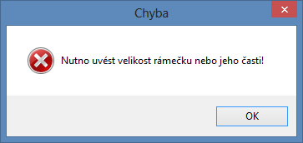

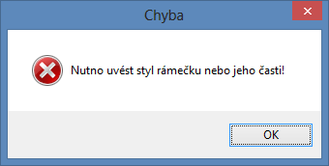

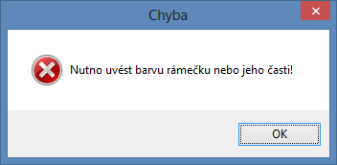

# Specifika použití nástrojů NO

Některé nástroje NO pro různé sestavy se chovají různě. Jedná se zejména o tlačítko *orámovat dokola* (). V sestavách formátu GRF, toto tlačítko spadá do skupiny jednoduchých akcí (ISJS), ale v sestavách formátu GRR je toto tlačítko skupinovou akcí, jeho alternativou pak je tlačítko *dokola/vnitřní orámování* ().

Co to v praxi znamená?

Máme-li sestavu GRF a na skupinu objektů aplikujeme akci orámovat dokola, pak výsledkem bude orámování dokola každého objektu skupiny:

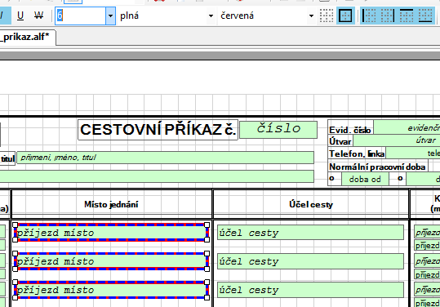

V případě sestav GRR formátu toto neplatí. Máme-li skupinu objektu v GRR sestavě, a aplikujeme-li na ni akci *orámovat dokola*, pak se skupina bere jako jeden objekt, nejlépe je to vidět z obrázku:

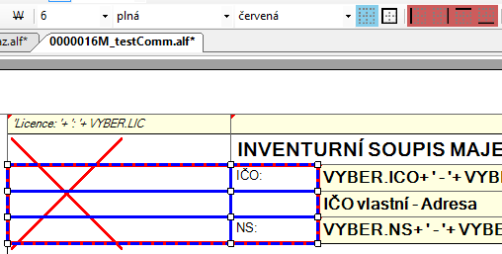

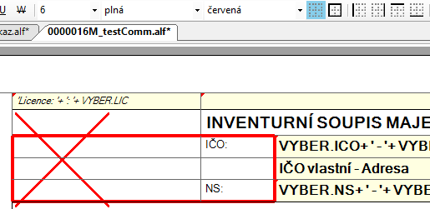

Proto, pokud objekty skupiny nejsou vedle sebe, může nastat, že aplikace při aplikaci této funkci nedostane očekávaného efektu:

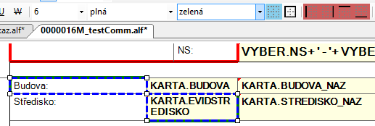

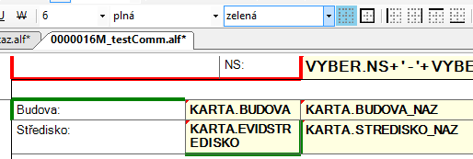

Potřebuje-li uživatel v takovémto případě (výběr více objektů, které nejsou vedle sebe) orámovat objekty dokola, musí použít funkci *dokola/vnitřní orámování* ():

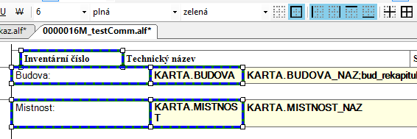

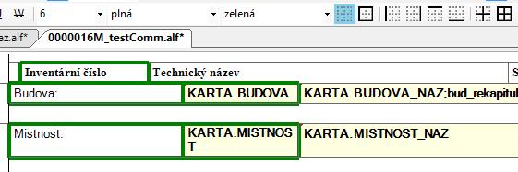

Každá akce ISJA +  má i možnost opačného efektu. O této skutečnosti uživatele upozorní - nápověda nad tlačítkem příslušné akce 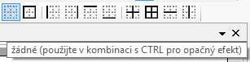. To znamená, že výsledek kombinace CTRL + je stejný jako  (resp.  v závislosti na počtu vybraných objektů). A naopak: výsledek CTRL + (resp.  v závislosti na počtu vybraných objektů) je stejný jako výsledek .